# CASO PRÁCTICO 1

**LÓGICA DE PROGRAMACIÓN**

## Contexto

Tu jefe te ha comunicado que en pocas semanas comenzarás a codificar en Java, por lo que decides seguir practicando para dominar la lógica de programación combinando estructuras de control en algoritmos realizados con pseudocódigo y con la aplicación PseInt.

Para ello, deberás realizar un algoritmo que pida un número entero entre 0 y 99.999. En el caso de que no esté en este rango se debe informar de que no es un rango correcto y volver a permitir que se introduzca un nuevo número.

Una vez el número introducido se ha validado como número que forma parte del rango indicado, se realizarán las acciones necesarias utilizando aquellas estructuras adecuadas para comprobar de cuántas cifras está compuesto dicho número. Por ejemplo: Si el número es 15, el mensaje mostrado será “El número tiene 2 cifras”, si el número es 4500, sería “El número tiene 4 cifras”.

Cuando se haya mostrado el número de cifras del número introducido, se le hará al usuario la pregunta "¿Quieres continuar? pulsa s ó cualquier tecla para finalizar". En caso de pulsar una tecla diferente a ‘s’ la ejecución debe finalizar y si es una ‘s’ volver a realizar todo el proceso.

## Cuestiones a resolver

Resuelve las cuestiones planteadas utilizando la aplicación PseInt y comentarios en el pseudocódigo para hacerlo más comprensible.

**Aquí tienes un ejemplo de salida por pantalla:**

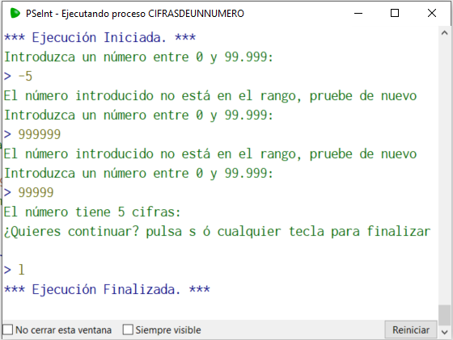

## Recursos

Se deberá consultar el contenido de la unidad, internet, libros, revistas y utilizar medios informáticos para la presentación del caso práctico (Word, Power-Point…)

## Objetivos

Dominar la lógica de programación combinando estructuras de control en algoritmos realizados con pseudocódigo y con la aplicación PseInt.

## Resultados de aprendizaje y criterios de evaluación

1. Reconoce la estructura de un programa informático, identificando y relacionando los elementos propios del lenguaje de programación utilizado.

* Se han identificado los bloques que componen la estructura de un programa informático.
* Se han creado proyectos de desarrollo de aplicaciones.
* Se han utilizado entornos integrados de desarrollo.
* Se han identificado los distintos tipos de variables y la utilidad específica de cada uno.
* Se ha modificado el código de un programa para crear y utilizar variables.
* Se han creado y utilizado constantes y literales.
* Se han clasificado, reconocido y utilizado en expresiones los operadores del lenguaje.
* Se ha comprobado el funcionamiento de las conversiones de tipos explícitas e implícitas.
* Se han introducido comentarios en el código.

2. Escribe y depura código, analizando y utilizando las estructuras de control del lenguaje.

* Se ha escrito y probado código que haga uso de estructuras de selección.
* Se han utilizado estructuras de repetición.
* Se han reconocido las posibilidades de las sentencias de salto.
* Se han creado programas ejecutables utilizando diferentes estructuras de control.
* Se han probado y depurado los programas.
* Se ha comentado y documentado el código.

# RUBRICA

|  |  |  |  |  |
| --- | --- | --- | --- | --- |
| CRITERIOS | Excelente | Notable | Satisfactorio | Insuficiente |
| Identificación de los elementos de programación  30% | Identifica y utiliza correctamente todos los elementos de programación requeridos en la actividad, incluyendo bloques, tipos de variables, operadores y conversiones de tipos. Comenta el código adecuadamente. | Identifica y utiliza correctamente la mayoría de los elementos de programación requeridos en la actividad, con alguna omisión menor. Comenta en su mayoría el código. | Identifica y utiliza algunos de los elementos de programación requeridos en la actividad, pero omite o se equivoca en varios aspectos importantes. Los comentarios en el código son inconsistentes. | No identifica ni utiliza correctamente los elementos de programación requeridos en la actividad. No hay comentarios en el código. |
|  | 3.0 puntos | 2.25 puntos | 1.5 punto | 0 puntos |
| Uso de estructuras de control de código  30% | Escribe y depura cógido que utiliza consistentemente las estructuras de control de manera correcta, incluyendo estructuras de selección y repetición. Todos los programas son ejecutables y están bien probados y depurados. | Escribe y depura código que utiliza normalmente las estructuras de control correctamente, aunque hay algunos errores menores. La mayoría de los programas son ejecutables y están razonablemente probados y depurados. | Escribe y depura código que a veces utiliza las estructuras de control correctamente, pero también comete errores significativos. Algunos programas son ejecutables y se ha hecho un esfuerzo por probar y depurar. | No escribe ni depura código que utilice correctamente las estructuras de control. Los programas no son ejecutables o no están probados ni depurados. |
|  | 3.0 puntos | 2.25 puntos | 1.5 punto | 0 puntos |
| Comprensión de los conceptos  20% | Comprende y aplica correctamente todos los conceptos presentados en la actividad. Refleja un amplio conocimiento y habilidad en la utilización de la lógica de programación y PseInt. | Comprende y aplica correctamente la mayoría de los conceptos presentados en la actividad. Muestra una sólida competencia en la lógica de programación y el uso de PseInt. | Comprende y aplica algunos de los conceptos presentados en la actividad, pero tiene dificultades o errores en aspectos clave. Muestra una competencia limitada en la lógica de programación y el uso de PseInt. | No comprende ni aplica correctamente los conceptos presentados en la actividad. No muestra competencia en la lógica de programación ni en el uso de PseInt. |
|  | 2.0 puntos | 1.5 puntos | 1.0 punto | 0 puntos |
| Presentación, redacción y ortografía  10% | Presenta un discurso ordenado y comprensible, profundizando en todos los conceptos. Además, no se aprecian errores de gramática, ortografía o puntuación. | Presenta un discurso ordenado y comprensible, pero aparecen algunos errores de gramática, ortografía o puntuación. | Presenta un discurso comprensible, aunque algo desordenado y sin profundizar en conceptos e ideas y/o se observan varios errores ortográficos, de gramática o de puntuación. | Presenta un discurso desordenado que dificulta la comprensión de los conceptos e ideas que se exponen y/o aparecen numerosos errores gramaticales, de ortografía o puntuación. |
|  | 1 punto | 0.75 puntos | 0.5 puntos | 0 puntos |
| Uso de recursos adicionales y creatividad  10% | Responde con gran originalidad, expresando ideas creativas e ingeniosas. Utiliza numerosas fuentes de información relevantes, fiables y actualizadas. Aporta imágenes, gráficos y recursos que clarifican la respuesta. | Muestra cierta originalidad en su respuesta. Utiliza diversas fuentes de información, aunque no todas son relevantes. Aporta alguna imagen, gráfico o recurso adicional. | Utiliza alguna fuente de información. Hace uso de cita de ideas de autores, pero no se aportan ideas y puntos de vista originales propios. | No hace uso de fuentes fiables ni añade recursos o se utilizan ideas de otros autores sin citar. |
|  | 1 punto | 0.75 puntos | 0.5 puntos | 0 puntos |